Графическая схема структуры аппарата
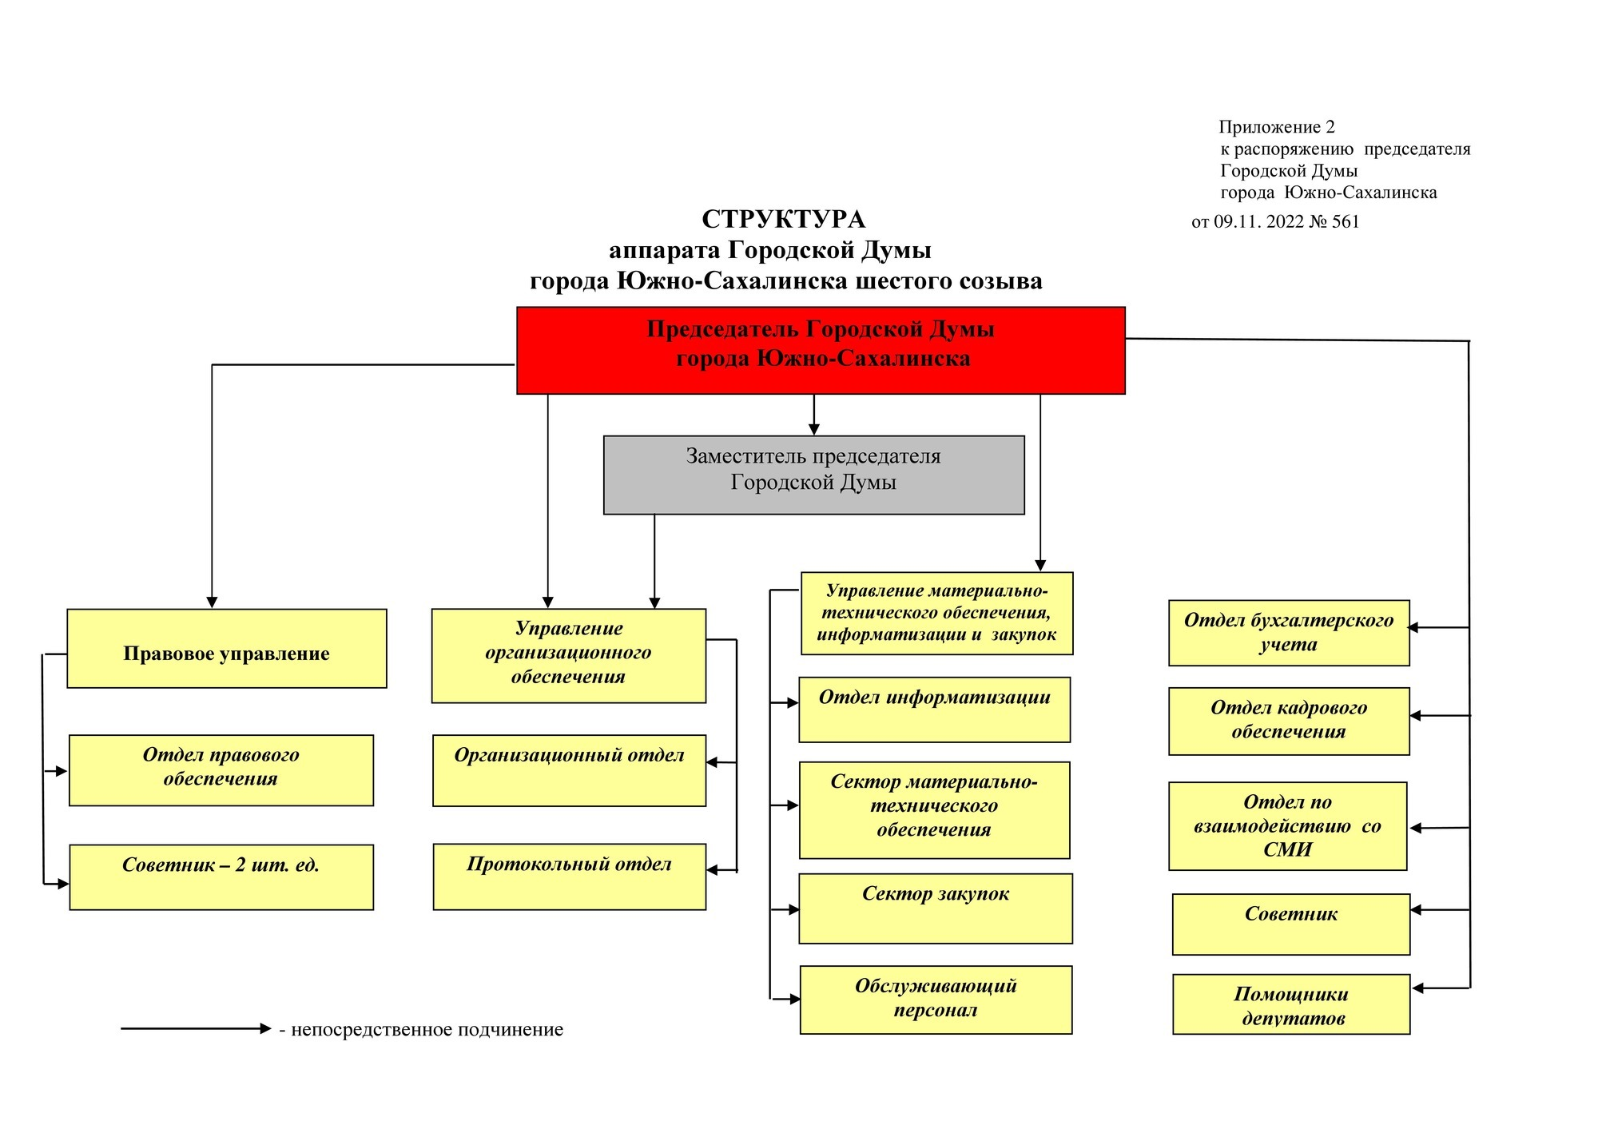

Информация о структурных подразделениях и специалистах, не входящих в структурные подразделения
Правовое управление
Начальник управления | Арефьева Ольга Владимировна
Отдел правового обеспечения
Начальник отдела | Славкина Елена Алексеевна
Управление организационного обеспечения
Начальник управления | Дятлова Мира Леопольдовна
Протокольный отдел
Начальник отдела | Винникова Елена Михайловна
Организационный отдел
Начальник отдела | Анистратова Елена Кадимагомедовна
Отдел кадрового обеспечения
Начальник отдела | Минина Лилия Валентиновна
Отдел бухгалтерского учёта
Начальник отдела
Начальник отдела | Устинова Людмила Геннадьевна
Управление материально-технического обеспечения, информатизации и закупок
Начальник управления | Шмыгарева Анастасия Валентиновна
Отдел информатизации
Начальник отдела | Речкин Павел Анатольевич
Сектор материально-технического обеспечения
 | Специалисты
Сектор закупок
 | Специалисты
Отдел по взаимодействию со СМИ
Начальник отдела
Начальник отдела | Шемякова Екатерина Михайловна
Специалисты, не входящие в структурные подразделения
Советник | Гульдина Вероника Олеговна

